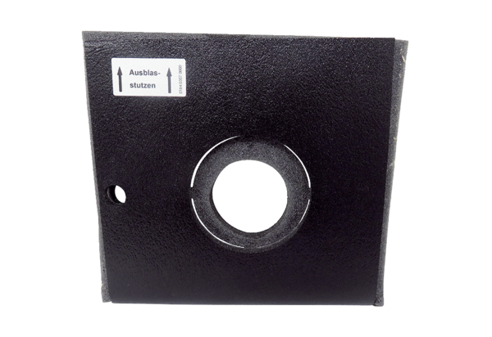Plaque d'insonorisation SDP ER 17/60-2Gamme: B
Numéro de référence : E059.0709.9000Fabricant : MAICO

